OER MATERIALÜBERSICHT FÜR ZUKUNFTSESSER IM UNTERRICHT
Station | Material | Zweck | Zu tun
Saisonhelden | - Arbeitsblatt  - Im Materialanhang:  - Überschrift groß  - Überschrift & Icon  - Illustrationen Gemüse | - als Arbeitsauftrag für die SuS¹  - zur Stationenkennzeichnung  - zur Plakatgestaltung  - zur Plakatgestaltung | - ausdrucken & laminieren²  - ausdrucken & laminieren  - ausdrucken  - ausdrucken
Lieblingsplatz  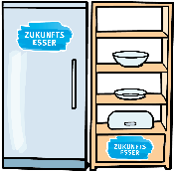 | - Arbeitsblatt  - Im Materialanhang:  - Überschrift groß  - Überschrift & Icon  - Illustration Vorratsregal  - Illustration Kühlschrank  - Illustrationen Obst & Gemüse | - als Arbeitsauftrag für die SuS  - zur Stationenkennzeichnung  - zur Plakatgestaltung  - zur Plakatgestaltung  - zur Plakatgestaltung  - zur Plakatgestaltung | - ausdrucken & laminieren  - ausdrucken & laminieren  - ausdrucken  - ausdrucken  - ausdrucken  - ausdrucken
Regional – die richtige Wahl? | - Arbeitsblatt  - Im Materialanhang:  - Überschrift groß  - Überschrift & Icon  - Zwischenüberschriften  - Illustrationen Regionen  - Illustrationen Werbebotschaften | - als Arbeitsauftrag für die SuS  - zur Stationenkennzeichnung  - zur Plakatgestaltung  - zur Plakatgestaltung  - zur Plakatgestaltung  - zur Plakatgestaltung | - ausdrucken & laminieren  - ausdrucken & laminieren  - ausdrucken  - ausdrucken  - ausdrucken  - ausdrucken
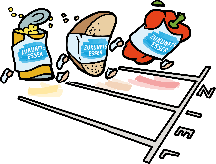  Auf die Reste – fertig – los! | - Arbeitsblatt  - Im Materialanhang:  - Überschrift groß  - Überschrift & Icon  - Rezeptvorlagen  - Illustrationen Lebensmittel  - Illustrationen Sticker | - als Arbeitsauftrag für die SuS  - zur Stationenkennzeichnung  - zur Plakatgestaltung  - zur Plakatgestaltung  - zur Plakatgestaltung  - zur Plakatgestaltung | - ausdrucken & laminieren  - ausdrucken & laminieren  - ausdrucken  - ausdrucken  - ausdrucken  - ausdrucken
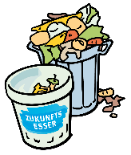  Endstation Tonne | - Arbeitsblatt  - Im Materialanhang:  - Überschrift groß  - Überschrift & Icon  - Grafiken  - Illustrationen Lebensmittel | - als Arbeitsauftrag für die SuS  - zur Stationenkennzeichnung  - zur Plakatgestaltung  - zur Plakatgestaltung  - zur Plakatgestaltung | - ausdrucken & laminieren  - ausdrucken & laminieren  - ausdrucken  - ausdrucken  - ausdrucken
Probier doch mal!  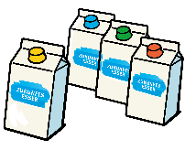 | - Arbeitsblatt  - Im Materialanhang:  - Überschrift groß  - Überschrift & Icon  - Illustrationen Drinks  - Vier Drinks (Hafer-, Reis- und Sojadrink sowie fettarme Milch) | - als Arbeitsauftrag für die SuS  - zur Stationenkennzeichnung  - zur Plakatgestaltung  - zur Plakatgestaltung  - zur Verkostung | - ausdrucken & laminieren  - ausdrucken & laminieren  - ausdrucken  - ausdrucken  - kaufen
¹ Schüler*innen
² Hinweis: Wenn Sie die entsprechenden Materialien ausdrucken und laminieren, sind sie dauerhaft verwendbar.

